MA`RUZA № 3

Mavzu: Yuk koʻtaruvchi egiluvchan elementlar.
Tayanch soʻzlar: «Arqon», «oʻrim», «oʻzak», «mustahkamlik chegarasi», «baraban», «blok», «shkiv», «ruxsat etilgan
Reja:
- Yuk koʻtaruvchi egiluvchan elementlar haqida umumiy tushunchalar.
- Poʻlat simli arqonlar
- Zanjirlar

- Yuk koʻtaruvchi egiluvchan elementlar haqida umumiy tushunchalar.

Yuk koʻtarishi mashinalarida tortuvchi organ sifatida poʻlat arqonlar, payvandlangan va plastinkali zanjirlar ishlatiladi. Mustahkamligi pastligi tufayli ip gazlamali va kanop arqonlar yuk koʻtarish mashinalarida ishlatilmaydi. Ular asosan yengil yuklarni qoʻlda koʻtarishda va tortqilar sifatida ishlatiladi. Ushbu arqonlar moy singdirib va moy singdirmasdan tayyorlanadi. Moy singdirilmagan arqonlar egiluvchan va ishda foydalanishda qoʻlay boʻladi, lekin ular tez chiriydi, nam tortganda ularning mustahkamligi keskin pasayadi. Turli montaj ishlarida asosan moy singdirilgan arqonlar ishlatiladi.
Kanop va ip gazlamali toʻqilgan arqonlarning hisobi quyidagi formula boʻyicha bajariladi:

, N; (3.1)
bu yerda P – mustahkamlik extiyot koeffitsiyenti. Arqonning taranglik kuchini bu koeffitsiyentga boʻlib, yoʻl qoʻyiladigan kuch qiymati topiladi; ip gazlamali va kanop arqonlar uchun Pq8; S – arqonga tushadigan kuch;

, N; (3.2)

bu yerda a – arqonlar soni; α - vertikal chiziq bilan strop arqoni yoʻnalishi orasidagi burchak, grad.

- Poʻlat simli arqonlar.

Koʻp marta choʻziib, soʻngra termik va kimyoviy ishlov berilgan yaltiroq yoki ruxlangan poʻlat simlardan (diametri 0,2 dan 3 mm) eshilgan arqon poʻlat simli arqon deyiladi. Bu arqonlarning mustahkamlik chegarasi 1600…2000 MPa boʻladi. Poʻlat simli arqonlar (4.1-rasm).
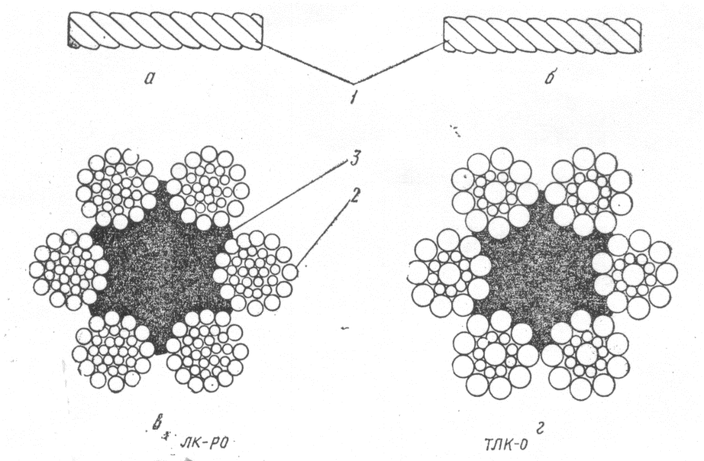
3.1-rasm. Poʻlat simli arqonlar. a) – bir tomonlama eshilgan; b) – ayqash eshilgan;
v) – olti oʻrimli normal va aralash tarkibli arqonlarning kesimlari;
1 – arqon oʻrami; 2-sim; 3 – oʻzak.

Poʻlat simli arqonlarning har biri poʻlat simlar 2dan tarkib topgan oʻrimlardan toʻqilgan. Urimlar kanop oʻzak 3 atrofiga yoki oʻrimlarning oʻzidan yumshoqroq poʻlat simdan qilingan oʻzak atrofiga oʻraladi.
Yuk koʻtarish mashinalaridan koʻp koʻsh oʻrimli arqonlar ishlatiladi: avval poʻlat simlar markaziy sim atrofida eshiladi, soʻngra oʻrim oʻzak atrofida eshilib, poʻlat simli arqon hosil qilinadi.
Arqondagi poʻlat simlar va oʻrimlar soni har xil boʻladi. Ammo yuk koʻtarish mashinalarida asosan olti oʻrimli arqonlar ishlatiladi. Ulardagi oʻrimlar ichidagi poʻlat simlar soni 19 va 37 ta boʻladi. Poʻlat arqonlar bir tomonlama va ayqash qilib eshilishi mumkin. Bir tomonlama eshilganda har qaysi tola va arqonni eshish yoʻnalishi bir xil boʻladi. Bunday poʻlat arqonlar kam yeyiladi va egiluvchanroq boʻladi, ammo kuch ostida osongina boʻshaladi.
Arqon simlar toʻplamidagi simlarning bir-biriga urinishi xiliga qarab: chiziqli urinmali ChU; nuqtali urinmali - NU; nuqtali va chiziqli urinmali – NChU arqonga boʻlinadi.
Poʻlat arqonlar simining mexanik xossalariga qarab: yuqori markali – 10, birinchi markali – I, ikkinchi markali – II boʻladi.
Poʻlat simli arqonlar hisobiy choʻziluvchi kuch boʻyicha hisoblanadi:

, N, (3.3)

bu yerda S_{max} – arqon tarmog`idagi maksimal ish kuchi, N; P – mustahkamlik zahirasi koeffitsiyenti boʻlib, u arqonga ta`sir etadigan eng kichik choʻzuvchi kuchning shu arqondagi eng katta ish kuchiga nisbatini ifodalaydi.

- Zanjirlar.

Payvand zanjirlari yordamchi yuk koʻtaruvchi va boshqa ayrim kranlarda yuk koʻtaruvchi organ sifatida poʻlat 2, poʻlat 3 va poʻlat 10 markali poʻlatlardan tayyorlangan zanjirlar ishlatiladi.
Zanjirlar aniq tayyorlanishi kalibrlangan va kalibrlanmagan turga boʻlinadi. Ikkala zanjir ham diametri 2 dan 26 mm gacha boʻlgan poʻlat simdan qadami 12 dan 72 mm gacha va kengligi 9 dan 84 mm gacha qilib tayyorlanadi. (4.2. rasm).

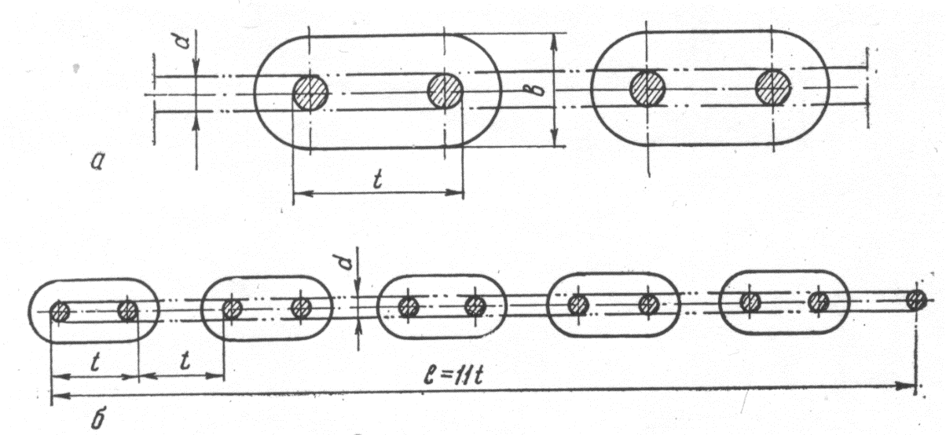
3.2-rasm. Payvand zanjirlar.
Plastinkali zanjirlar. Plastinkali sharnirli zanjirlar yuk koʻtarish mashinalarida yuklarni osish, mexanizm xarakatini uzatish, yuk tashuvchi mashinalar ish organlariga kuch uzatish uchun ishlatiladi (4.3-rasm).
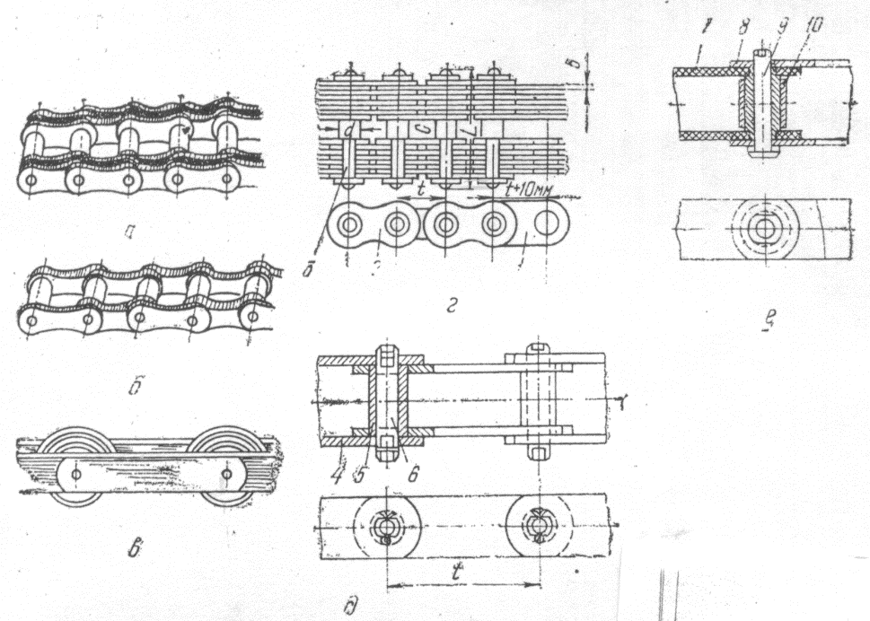
3.3-rasm Plastinkali zanjirlar.
Plastinkali sharnirli zanjirlar poʻlat plastinka 2 va sharnir orqali oʻzaro biriktirilgan valiklar 3 dan tashkil topib, valikning uchi parchalanadi yoki valik teshigiga shplint oʻrnatiladi. YUk koʻtaruvchi mashinalarda vtulkali zanjirlardan tashqari vtulka-rolikli zanjirlar ham ishlatiladi.
Zanjir elementlari-plastinkalar va vtulkalar GOST-1050-60 boʻyicha 40, 45, 50 markali poʻlatlardan termik ishlov berib tayyorlanadi. Barcha zanjirlar zavodlarda uzuvchi kuchning 50 % iga teng kuch berib sinaladi.

Nazorat savollari:

1. Poʻlat simli arqonlar oʻzaklari qanday materiallardan tayyorlanadi.
2. Bir tomonlama va ayqash eshish afzallik va kamchiliklarini keltiring.
3. Simlarining bir-biriga urinishiga koʻra poʻlat simli arqonlar qanday turlarga boʻlinadi.
4. Payvand zanjirlar qanday poʻlat markalaridan tayyorlanadi.
5. Payvand zanjirlar qanday hisoblanadi.
6. Zanjir elementlari plastinkalar va vtulkalar qanday materialdan tayyorlanadi.

Mashg`ulotlar uchun xulosa

Yuk koʻtaruvchi va tortuvchi egiluvchan organlar sifatida poʻlat simli arqonlar va zanjirlar ishlatiladi. Poʻlat simli arqonlarva zanjirlar tuzilishi tayyorlash materiallari va hisoblash asoslari oʻrganildi.

